2015年1月高等教育自学考试
数字信号处理试卷
(课程代码02356)
本试卷满分100分，考试时间l50分钟。
1.本卷所有试题必须在答题卡上作答。答在试卷上无效，试卷空白处和背面均可作草稿纸。
3．第二部分为非选择题。必须注明大、小题号，使用0．5毫米黑色字迹签字笔作答。
一、单项选择题(本大题共20小题，每小题l分，共20分)
1．自变量和幅值均连续的信号叫做
A.模拟信号[最新年份咨询qq593777558]
B.数字信号
C.连续信号
D.离散信号
2．线性时不变系统既满足时不变性质，又满足什么性质?
A.移位
B.线性
C.非线性
D.非移位
3．在数字信号处理中，将离散时问傅里叶变换简称为
A.拉普拉斯变换
B.傅里叶变换
C.连续变换
D.离散变换
4．下列描述属于Z变换基本性质的是
A.非线性性质
B.移位性质
C.相移性质
D.移频性质
5．共轭对称序列的2变换的零极点图关于什么对称?
A.单位圆共轭倒数
B.原点中心
C.实轴上下
D.虚轴左右
6．当采样频率等于奈奎斯特率时，叫作
A.过采样
B.欠采样
C.临界采样
D.不足采样[[微信公众号：ikaoti]
7．LTl系统的频率响应是单位脉冲响应经过什么变换得到的?
A.连续变换
B.离散变换[最新年份咨询qq593777558]
C.拉普拉斯变换
D.傅里叶变换[最新年份咨询qq593777558]
8．使用FFT减少一个N点DFT的运算过程实际上是逐次分解成较短的[最新年份咨询qq593777558]
A.DFT
B.DFS
C.IFT
D.DTFI"
9．奈奎斯特率是奈奎斯特频率的几倍?
A.1．5
B.2
C.2．5
D.3
10．N点DFT是在采样过程中等问隔取样，而使什么得到离散化?
A.频率
B.时间[[微信公众号：ikaoti]
C.相位
D.幅度
11．能进行瞬时采样和保持样本在一个采样周期内不变的器件是
A.滤波器
B.DSP
C.A／D转换器
D.采样保持器
12．信号流图中箭头旁边的系数表示
A.强度
B.节点
C.流向
D.传输比
13.下列说法正确的是
A.频域取样会使信号不失真
B.频域取样将导致信号完全失真
C.频域取样形成时域非周期性
D.频域取样形成时域周期性
14．下列哪种条件下，N点DFT是实序列?
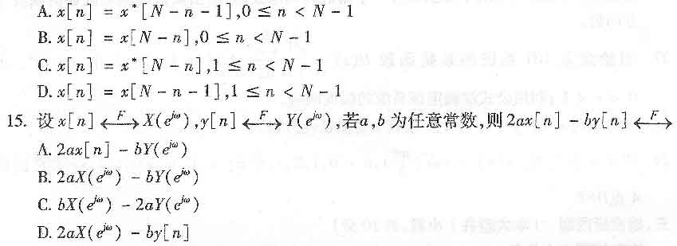16.从IIR滤波器实现结构来看，直接Ⅱ型与直接I型相比
A.乘法次数少
B.乘法次数多
C.延迟小
D.延迟大
17．根据h[n]的什么性质和M的奇偶性，广义线性相位FIR系统可分4类?
A.对称性
B.线性
C.非线性
D.移位
18.同址运算时，倒位序是将输入序列的序号的二进制码位序进行
A.颠倒
B.左移
C.右移[最新年份咨询qq593777558]
D.不变
19．在数字信号处理中，数字滤波器是指[本科目答案页面导航：http://zk.ikaoti.cn/zikao.htm]
A.离散时间滤波器
B.带通滤波器
C.选频滤波器
D.带阻滤波器
20．频域抽样基2FFT算法中，DFT点数N可取下列中的何值?
A.2
B.2．5
C.3
D.3.5
二、简答题(本大题共3小题，每小题l0分，共30分)
21．脉冲响应不变法的主要设计思想是什么?
22．简述Z变换中的初值定理和终值定理。
23．阐述进行理想D／C转换的条件。
三、分析题(本大题共2小题，每小题8分，共l6分)
24．利用脉冲响应不变法设计IIR数字滤波器的过程有哪些?用ωp和ωs表示离散时问滤
波器的技术指标。
25．对于—个LTl系统，从系统的稳定性和因果陛角度，对输入是x[n]=0．5^{n}u[n]+u[-n一1]，输出为y[n]=0．74^{n}u[n]进行分析。
四、计算题(本大题共4小题，每小题6分，共24分)
26·已知连续时间巴特沃思滤波器的幅度平方函数为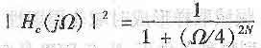，其中N为阶数，采用脉冲响应不变法设计一个离散时间滤波器，给出离散时间滤波器的幅度平方函数。
27．当给定某LTl系统的系统函数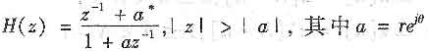，且0<r<1；利用公式法确定该系统的幅度响应。
28．已知序列x[n]=2^{n}a^{n}u[n]，求其Z变换及收敛域。
29．两个4点序列：求它们的4点DFT。
五、综合应用题(本大题共l小题，共l0分)
30．简要说明傅里叶变换与z变换之间的关系。

